Allò que el vent s'endugué ...
(o més aviat Allò que el vent ens ha portat ...)

Introducció

Construïm un molí de vent! és una web sobre el CV del mateix títol, impartit a 4t ESO. Consta de sis parts bàsiques: el vent, història dels molins, l'energia eòlica (una energia renovable), aerogeneradors, propostes de construcció i calaix de sastre. Les diferents seccions contenen enllaços per a ampliar les activitats d'ensenyament/aprenentatge i fins i tot per a tractar l'energia eòlica amb alumnat del batxillerat tecnològic. En definitiva, una nova forma de dossier per a un crèdit variable. El fet que el material estigués a Internet n'ha facilitat la seva difusió, superant totes les expectatives. Aquesta experiència educativa ha merescut fins i tot l'atenció del programa LA REVISTA de TV3.

Els antecedents

Durant el curs passat començaren a madurar en el meu Centre idees a l'entorn del desenvolupament sostenible. Així, des dels departaments de Ciències i de Tecnologia es començà a treballar la possibilitat de tenir una central fotovoltaica per a producció d'energia elèctrica.

Paral·lelament a això, el Centre començà a abordar seriosament la seva presència a Internet:

- Web de l'IES, com a treball de recerca: http://www.bellera.org/web_vella/default.htm.
- Activitat multimèdia Generem electricitat!, fruit del treball d'un grup de professors en el curs Desenvolupament d'Aplicacions Multimèdia (PIE): http://www.bellera.org/electricitat.

A més, des la Direcció del Centre se'ns proposà al departament de Tecnologia la inclusió d'un crèdit variable sobre energia eòlica en el nostre projecte curricular. La veritat és que quan se'ns va dir no sabíem ni per on agafar-ho. Havíem de posar-nos a treballar sobre un tema que sempre es tracta d'esquitllada.

Va arribar l'hora de la veritat: setembre-octubre de 1999 i això s'havia de fer dins del segon trimestre. El primer problema consistia en trobar informació i elaborar un material mínimament coherent. A més, no m'era fàcil desplaçar-me a Barcelona i fer de rata de biblioteca. Vaig començar a mirar què hi havia a Internet ...

L'Odissea d'Ulisses

Vaig navegar tant pel ciberespai que em sentia immers en una espècie d'Odissea d'Ulisses. Allò era realment prometedor ...
Hi havia tota mena d'informació: webs on s'explicava els principis de funcionament dels aerogeneradors, webs d'història dels molins, webs de viatgers que fotografiaven molins d'arreu del món, webs d'ecologistes, de fabricants, de miniatures, etc. Vaig anar desant les meves adreces preferides, fotografies, gràfics i textos.
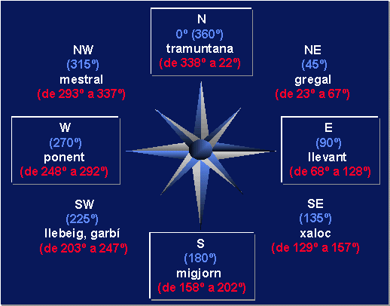
Rosa dels vents extreta de http://www.am.ub.es/

I, finalment, vaig començar a establir contactes via e-mail, explicant què estava fent i demanant ajuda. Hi va haver persones que em van contestar i em donaren informacions valuosíssimes. Estava vivint a la pell això que els mass-media anomenen el poder d'Internet.

Paral·lelament a aquesta cerca anava madurant com portar tot això a l'aula. Hi havia massa informació, no estava estructurada i la majoria era en anglès. No m'agradava tampoc la idea de fer un dossier en tractament de textos i fotocòpies.

Vaig arribar a la conclusió de que havia de fer el material en CD-ROM i en format web. Això m'oferia molts avantatges davant d'un dossier, diguem-ne, tradicional:

- Combinar text, fotografies, gràfics, animacions, so i vídeo.
- Entorn de treball més atractiu per l'alumnat i també per al professorat.
- Disposar d'hipervincles amb els que els alumnes poden ampliar la informació.
- Més economia en l'edició del dossier.
- Dossier fàcilment alterable (canvis, correccions).
- Poder incloure en el dossier les pròpies experiències a l'aula (fotografies dels processos de construcció, de muntatge, etc.)
- Poder fer arribar l'experiència docent a qualsevol lloc, publicant-la a Internet. Compartir així l'experiència amb d'altres Centres i rebre l'opinió d'altres professors/es, millorant així l'experiència.
- Evitar que l'experiència es quedés en un calaix. Tenir un material complet i de gran facilitat d'accés, cara a futurs cursos.

El naixement de la web

O sia que vaig agafar paper i llapis i vaig pensar l'estructura que havia de tenir el dossier (la web, en definitiva). Després d'aquesta reflexió vaig començar a treballar amb FrontPage'98 (el meu editor de webs preferit ) i Paint Shop Pro (per a tractar les imatges). També vaig fer servir el Word'97, ja que FrontPage'98 només disposa de diccionaris en castellà i en anglès. Per tant, resultava molt útil picar el text en Word, corregir-lo i després copiar/enganxar.

L'Enciclopèdia Catalana també em serví per a alguns textos de la web, aconseguits directament de http://www.grec.net i retocats. També vaig fer servir algun text de l'Enciclopèdia de l'AVUI, en CD-ROM.

Vaig anar fent el CD-ROM a trossos. A cada classe en portava un trosset més. L'enregistradora de CDs és una magnífica eina! En el crèdit, anàvem combinant el treball a l'Aula Multimèdia amb d'altres activitats a l'Aula de Tecnologia.

També vaig elaborar un qüestionari, a modus d'exercici, perquè els alumnes treballessin amb el CD-ROM (la web) les qüestions que se'ls plantejaven. Això fou especialment important perquè els alumnes es centressin en el tema.

La construcció dels molins

Finalitzada aquesta fase d'adquisició de coneixements sobre els molins de vent, vam passar a la de construcció de diferents models didàctics. Vam combinar els petits models amb el projecte de fer un molí gran (concretament una panèmona). D'aquesta forma hi havia sempre feina per a tothom.
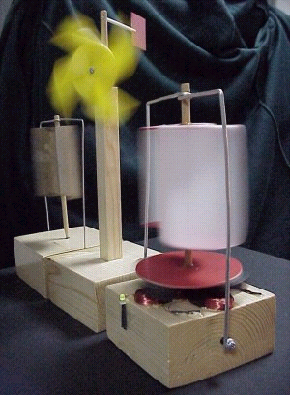
Els alumnes van disposar, en el cas dels models petits, de mostres realitzades pel professor. D'aquesta manera podien veure quin seria el resultat final i deduir-ne el procés de construcció, en tractar-se d'alumnes de final d'etapa. En el cas del projecte van treballar a partir de croquis acotats i indicacions fetes pel professor.

Paral·lelament a aquestes activitats, es van anar fent fotografies de les operacions del taller, de les peces i dels models construïts. Per això es va utilitzar una càmera digital de 1.024 x 768 punts, adquirida el curs passat pel Centre. Cal assenyalar que aquesta càmera ha estat utilitzada en nombroses experiències educatives: la web del Centre, la revista del Centre, webs personals del professorat, crèdits de síntesi, enviament de notícies a la premsa comarcal, etc.

Per a mi, és una de les eines informàtiques que més rendiment se'n treu. La càmera enregistra directament en disquet, cosa que li dóna molta flexibilitat a l'hora de treballar amb els alumnes. Fa fotografies en formats BMP, GIF o JPG i vídeo MPG fins a un minut. Quan la vam adquirir vaig fer una sèrie de sessions pràctiques al professorat que s'hi va interessar. També he procurat que el professorat se l'emporti els caps de setmana i comenci a fruir d'aquesta nova tecnologia.

Allò que el vent ens ha portat ...

Finalment vam acabar el projecte del molí gran i vam trucar a la premsa local. Els alumnes van sortir al 9NOU (edició de Granollers) davant la panèmona construïda. La fotografia estava feta amb la càmera digital i enviada per e-mail a la redacció del setmanari. Els alumnes estaven que no hi cabien a la pell.

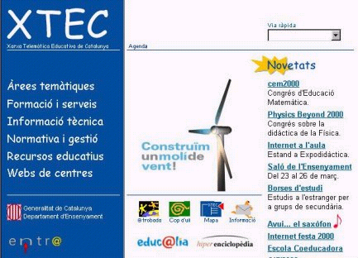
Aquella mateixa setmana, la web havia passat a ser portada de la XTEC. Des de diferents Centres s'interessaven per l'experiència, ens felicitaven i ens donaven la seva opinió. El comptador de visites de la web anava boig! Tot això va fer que rematés la feina de posar els models construïts a la web. Tenia tot el material, però no acabava de trobar el moment per fer-ho. Estar al portal de la XTEC va ser un autèntic revulsiu per acabar la feina.
Pàgina principal de la XTEC, la setmana del 13 al 19 de març del 2000

I al cap de pocs dies ens trucaven de TV3. Internet, com el vent, havia escampat la notícia! Com a bons adolescents, n'hi va haver que es negaven a sortir. Al final, però, tothom va treballar de valent preparant el taller per a la filmació. Vam dedicar una hora de taller a preparar diferents operacions de construcció. Vam estar cap a dues hores i mitja amb l'equip de TV3.

TV3 volia acabar el reportatge amb imatges d'un Parc Eòlic visitat per una escola. Els vaig donar el telèfon del Parc Eòlic de Les Colladetes (El Perelló) perquè hi fan visites organitzades per a les escoles.

En ser la primera vegada que fèiem el crèdit no teníem prevista cap visita. És més, sabia que hi havia parcs eòlics a Catalunya però no vaig aconseguir el recompte final fins per allà els volts de Nadal. I no explico aquí el que em va arribar a costar perquè us avorriria massa.

Se'ns havia quedat doncs una cosa en el tinter. Estava al caure que ens truqués TV3 per dir-nos quin dia sortiria el reportatge ... I de cop, ens trucà l'empresa Enervent, la propietària del Parc Eòlic de Les Colladetes. També havien vist la web, els havia trucat TV3 i havien decidit convidar-nos a visitar el parc, com a premi per la tasca divulgadora sobre l'energia eòlica.

El 6 d'abril érem al parc, veient els molins, la sala de control per ordinador amb webcam inclosa, etc. TV3 acabà el reportatge i el programa LA REVISTA del dia 11 d'abril fou dedicat a aquesta experiència educativa.

El més enllà

Per tant, l'ús de les Tecnologies de la Informació i de la Comunicació (TIC) en aquest crèdit han no solament cobert els objectius inicials sinó que els han superat en escreix. Resumint, diria que s'han obtingut els següents avantatges addicionals o més ben dit, inesperats:

- Impacte del treball més enllà de la comunitat educativa, gràcies a ser una temàtica d'actualitat (l'energia eòlica) i estar publicada en un mitjà d'abast mundial com és Internet.
- Ús d'aquest recurs educatiu per part del món universitari. S'han rebut consultes procedents d'alguns alumnes de la UPC.
- L'augment de l'autoestima per part d'un alumnat majoritàriament pertanyent a la UAC. Sensació d'èxit en alumnes habituats al fracàs. Reconeixement social per a aquests alumnes (dins i fora de l'IES). Veure la cara de satisfacció de determinats alumnes ha estat per a mi el més gratificant.
- El que fan els/les fills/es a l'IES ha arribat a moltes famílies, majoritàriament a través de la televisió però també a través d'Internet. Una noia em va dir un dia: profe, ahir al vespre vam mirar amb els pares a Internet el que havíem fet a classe. Fantàstic, no? Quants pares d'adolescents miren la feina dels seus fills?
- L'experiència ha tingut un efecte dinamitzador en la resta del professorat. A part de la satisfacció de ser un Centre capdavanter, he proposat fer un curset de disseny de webs i tinc ja sis persones apuntades. Una companya em deia: quina enveja! Si tu ho has fet jo també puc fer-ho. La meva resposta fou: i jo t'hi ajudaré!

Si voleu veure doncs els efectes del vent només cal que ens visiteu a www.bellera.org/molins. Per a mi la conclusió és: oblideu-vos dels tractaments de textos i d'altres succedanis i passeu a treballar en format web. Arribareu a tot el món! Ull, tampoc és la pedra filosofal això, però segur que és l'horitzó cap on cal anar.

Josep Pujadas i Jubany
Professor de Tecnologia
Coordinador d'Informàtica
IES Celestí Bellera (Granollers)

